Informe de Avance Semanal

El cliente expresó solamente la necesidad de una interfaz por cada tipo de usuario, pidió además una interfaz grata a la vista y para los detalles confió en las capacidades del equipo de desarrollo y dejo a criterio el diseño web. Para retribuir esta confianza en un principio se presentará un login, el cual será común para todos los usuarios, esto para evitar malas prácticas. Cada interfaz en su estructura serán bastante similares, en este contexto, en la parte superior izquierda, se mostrará el logo de la Universidad, una barra central con las actividades que pueda realizar el usuario.

El Diseño de cada interfaz se va viendo a medida que se programe, para así obtener el mejor resultado posible para una interfaz agradable hacia los usuarios.

A continuación un ejemplo de cómo el tipo de usuario alumno, inicia sesión, ingresa al sistema y activa la opción de buscar practica.

1. Login del SGPP-IECI: Consta del Rut y contraseña, este será un login general para cualquier tipo de usuario.

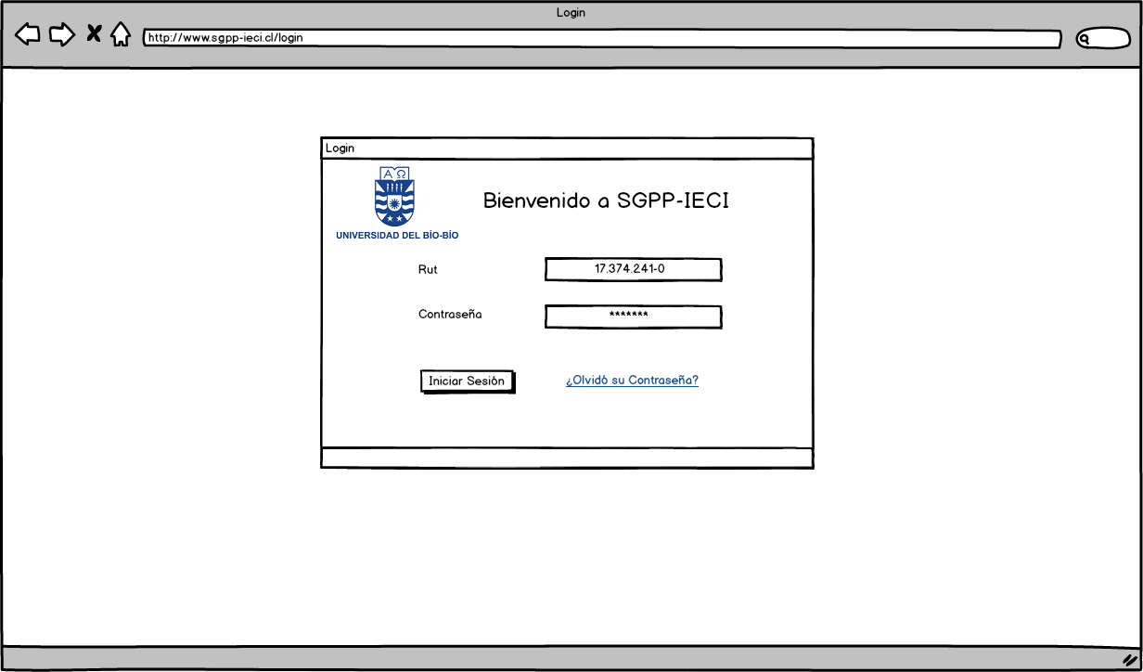

1. Ingreso a SGPP-IECI: Pantalla de ingreso al sistema para el alumno, la cual por ahora consta de un menú horizontal con sus actividades que puede realizar.

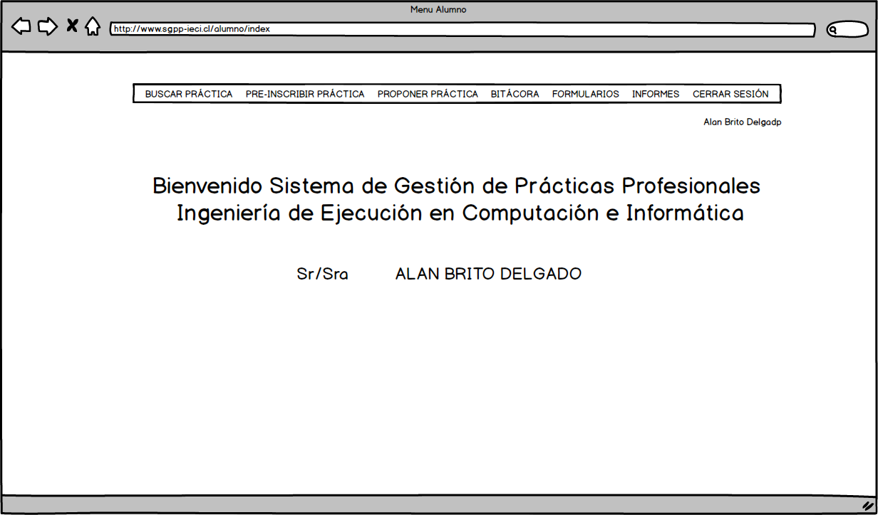

1. Buscar Práctica: Selección de Opción del usuario, el cual muestra las prácticas disponibles.

